Практическая работа №14

Тема: Создание газетной страницы

Цель: Научитьсясоздавать страницы

Ход работы:

1. Ознакомьтесь с теоретической частью
2. Выполните задания практической части
3. Оформите отчёт

Практическая часть

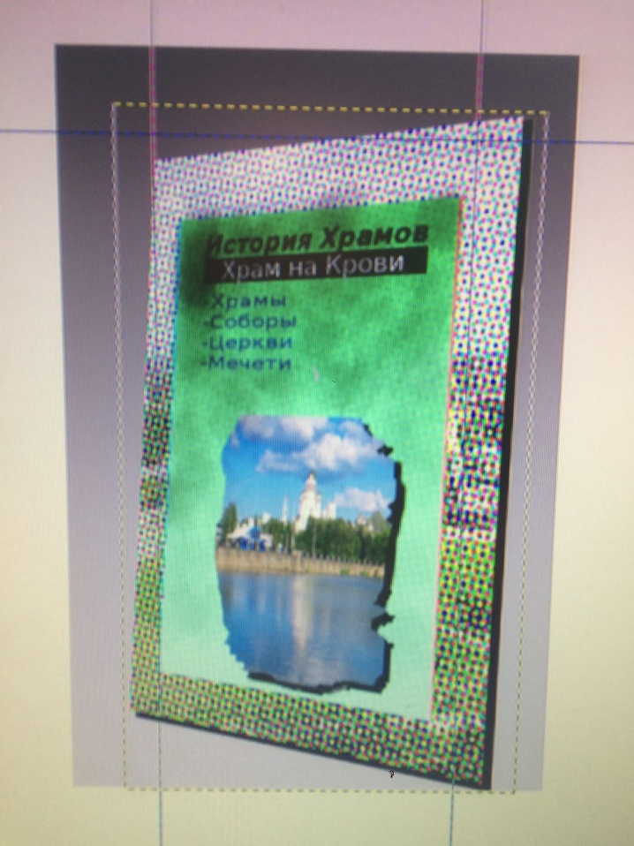

Рисунок 14.1 – полученное изображение.

Вывод: создавал газетную страницу, используя различный фильтры и эффекты.